Note d'information
Juillet 2021
État d’avancement sur la Communauté de communes Fier et Usses

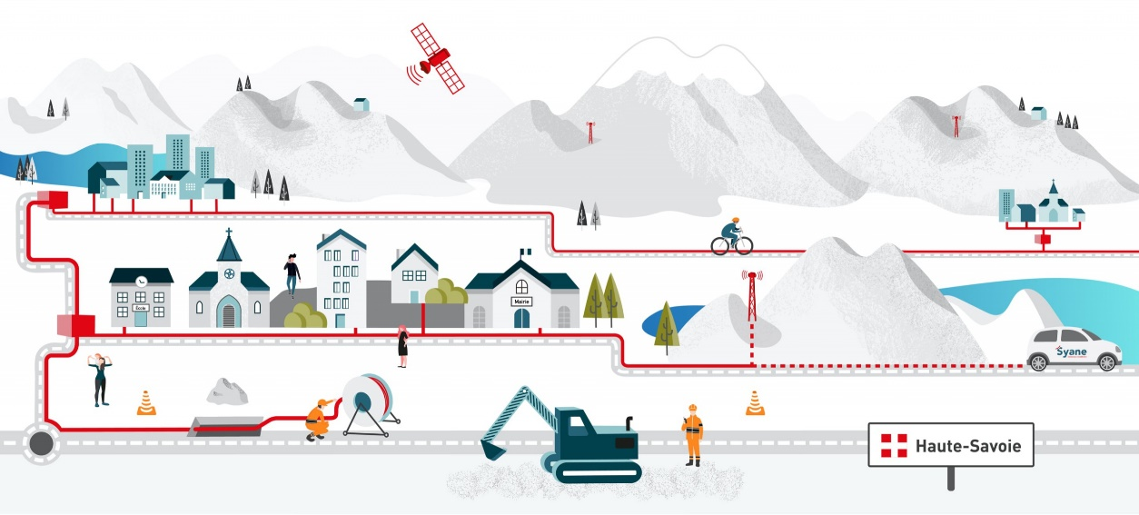
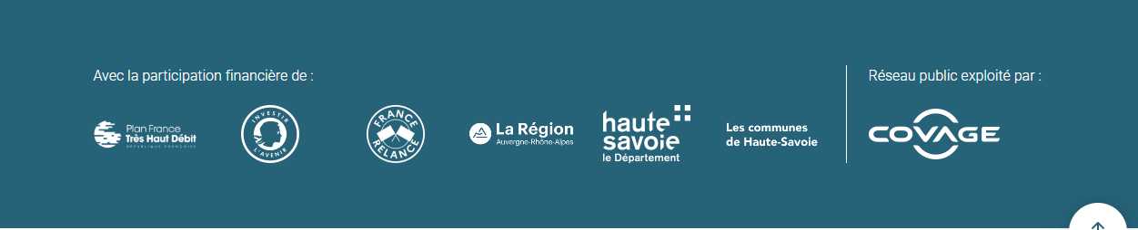
Déploiement et ouverture des services Très Haut Débit sur le réseau public fibre optique du Syane
Tout savoir sur la fibre optique
https://fibre.syane.fr

La couverture fibre optique pour les professionnels sur la Communauté de communes Fier et Usses

Les services numériques Très Haut Débit pour l’ensemble des professionnels de la Communauté de communes Fier et Usses sont ouverts à la commercialisation.

Le réseau public du Syane est exploité par la société Covage dans le cadre d'une délégation de service public d'une durée de 22 ans. Pour en savoir plus sur la commercialisation du réseau pour les entreprises et les modalités de raccordement Thierry MALMAIN - Responsable commercial FTTO Covage - thierry.malmain@covage.com

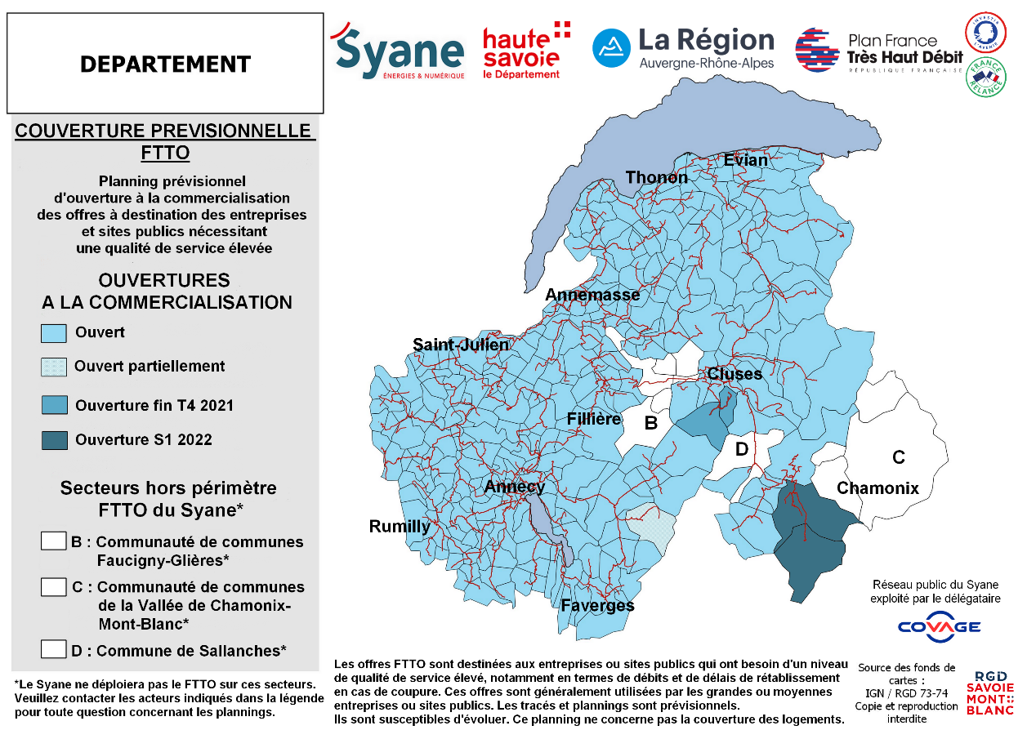

Carte prévisionnelle - juin 2021

La couverture fibre optique des logements sur la Communauté de communes Fier et Usses

L’ouverture à la commercialisation de la fibre pour les logements sur la Communauté de communes Fier et Usses est prévue en plusieurs temps. Une partie du périmètre est déjà ouverte à la commercialisation et le reste est programmé au premier et second semestre 2022 et en 2023-2024.

Bon à savoir : lorsque les travaux seront réceptionnés, la réglementation française impose un gel de 3 mois avant l’ouverture commerciale de la fibre optique, afin de permettre à chaque fournisseur d’accès Internet de se préparer à rejoindre le réseau public du Syane.

Avant l’ouverture commerciale, une/des intervention(s) sera/seront organisée(s) conjointement entre la commune, le Syane et Covage. A cette occasion, les modalités de raccordement et d’accès au réseau, ainsi que les offres proposées par les opérateurs, seront présentées aux habitants éligibles. (En raison du contexte sanitaire, des interventions sont prévues au cas par cas en visioconférence ou en présentiel selon notamment les souhaits des élus locaux).
Les raccordements finaux jusqu’à l’intérieur des logements particuliers seront pris en charge par les opérateurs au moment de la souscription aux offres fibre par les usagers.

Pour en savoir plus sur la commercialisation du réseau et les modalités de raccordement :
https://fibre.syane.fr/ ou https://www.covage.com/fibre-haute-savoie/contact
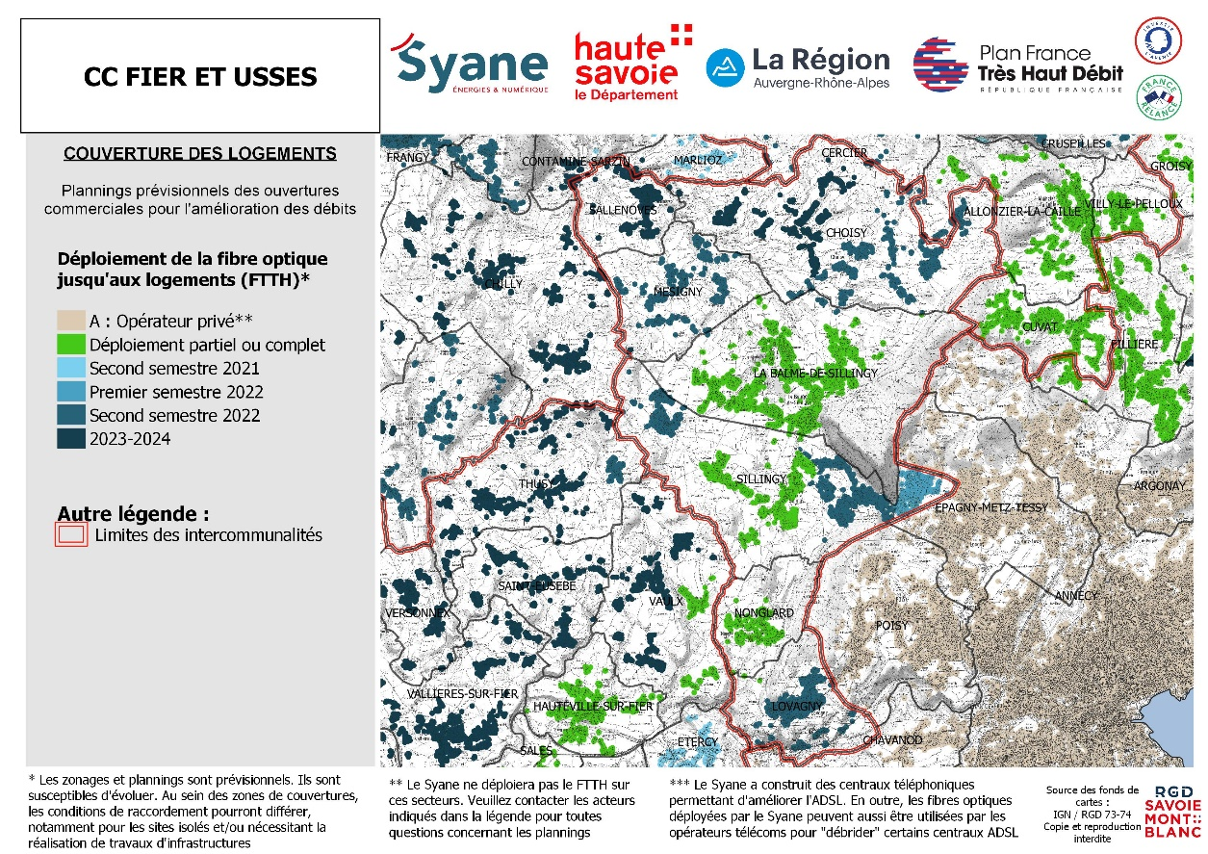

Carte prévisionnelle – juin 2021

